Samarbetspartners Heby cupen 2024

Vi är stolta och tacksamma att Sala Sparbank sponsrar till årets Kompispris

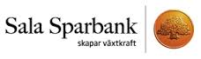ris

